Проект вносится
Администрацией города

МУНИЦИПАЛЬНОЕ ОБРАЗОВАНИЕ
ГОРОДСКОЙ ОКРУГ СУРГУТ
ХАНТЫ-МАНСИЙСКОГО АВТОНОМНОГО ОКРУГА - ЮГРЫ

ДУМА ГОРОДА СУРГУТА

РЕШЕНИЕ

«___»______________20__ г. № _________

О внесении изменений в решение Думы города от 29.09.2006 № 74-IV ДГ
«О Правилах распространения наружной рекламы на территории города Сургута»

В соответствии с Федеральным законом от 06.10.2003 № 131-ФЗ
«Об общих принципах организации местного самоуправления в Российской Федерации», Федеральным законом от 13.03.2006 № 38-ФЗ «О рекламе», Федеральным законом от 31.07.2020 № 247-ФЗ «Об обязательных требованиях в Российской Федерации», статьей 31 Устава муниципального образования городской округ Сургут Ханты-Мансийского автономного округа - Югры Дума города РЕШИЛА:
1. Внести в решение Думы города от 29.09.2006 № 74-IV ДГ «О Правилах распространения наружной рекламы на территории города Сургута» (в редакции от 04.06.2019 № 440-VI ДГ) следующие изменения:
1) в части 3 решения слова «, за исключением приложения 2 к Правилам» исключить;
2) в части 4 решения слова «, за исключением приложения 2 к Правилам» исключить;
3) в части 3 статьи 1 приложения к решению слова «Уставом муниципального образования городской округ город Сургут
Ханты-Мансийского автономного округа – Югры» заменить словами «Уставом муниципального образования городской округ Сургут Ханты-Мансийского автономного округа – Югры»;
4) в пункте 2 части 1 статьи 3 приложения к решению слова
«, элементах благоустройства» исключить;
5) пункт 5 части 2 статьи 3 приложения к решению изложить в следующей редакции:
«5) рекламно-информационный стенд – рекламная конструкция
с одним или двумя информационными полями, располагаемая на тротуаре или на прилегающем к тротуару газоне, либо на разделительной полосе автомобильной парковки. Площадь информационного поля афишного стенда определяется общей площадью его сторон и может составлять не более 3,2 м2. Рекламно-информационные стенды предназначены для размещения рекламы и информации как общего характера (о репертуарах театров, кинотеатров, спортивных и иных массовых мероприятиях, событиях общественного, культурно-развлекательного, спортивно-оздоровительного характера), так и для размещения рекламы и информации о товарах, услугах, мероприятиях, акциях, относящихся к объектам, на территориях которых они установлены.»;
6) часть 2 статьи 3 приложения к решению дополнить пунктами 6 – 8:
«6) афишная тумба – рекламно-информационная конструкция с размерами в плане не более 1,5х1,5 м с одним или несколькими информационными полями (может быть в плане круглой, или треугольной формы – типа пиллара), располагаемая на тротуаре или на прилегающем к тротуару газоне. Высота – до 3 м, площадь информационного поля (экспонируемой поверхности) – расчетная;
7) стела – рекламная конструкция с одним или двумя информационными полями, размещаемая в границах земельного участка, на котором расположено отдельно стоящее нежилое здание (или комплекс зданий), а также на землях муниципальной собственности. Конструкция может быть с цельным информационным полем или разделенным на несколько табличек. Размер информационного поля стелы определяется площадью поверхностей, предназначенных для размещения рекламы;
8) уникальная конструкция – рекламно-информационная или
рекламно-имиджевая конструкция, которая изготавливается по индивидуальному проекту, размещается внутри транспортных развязок, на территориях общественного назначения или территориях, находящихся
в частной собственности. Размер информационного поля определяется площадью поверхности, предназначенной для размещения рекламы (социальной рекламы);»;
7) в абзаце первом части 3 статьи 3 приложения к решению слова
«, элементах благоустройства» исключить;
8) пункт 2 части 3 статьи 3 приложения к решению изложить в следующей редакции:
«2) билборд – рекламная конструкция, состоящая из каркаса, опоры, информационного поля, присоединенная к объекту недвижимости (сооружению), а именно к конструктивным элементам надземных инженерных сетей. Размер одной стороны информационного поля билборда составляет
6 м х 3 м. Площадь информационного поля билборда определяется общей площадью его сторон. Количество сторон информационных полей билборда не может быть более двух;»;
9) пункт 3 части 3 статьи 3 приложения к решению изложить в следующей редакции:
«3) медиафасад/электронный экран (табло).
Медиафасад - органично встроенный в архитектурный облик здания дисплей произвольного размера и формы, повторяющий пластику стены (с возможностью трансляции медиаданных — текстовых сообщений, графики, анимации и видео) на его поверхности, который устанавливается на наружной или внутренней (для прозрачных фасадов) части здания. Размер информационного поля медиафасада определяется площадью поверхности, предназначенной для размещения рекламы (социальной рекламы), но не более 1500 кв.м.
Электронный экран (табло) – объект наружной рекламы и информации, предназначенный для воспроизведения изображения на плоскости экрана за счёт светоизлучения светодиодов, ламп, иных источников света или светоотражающих элементов. Размещение электронного экрана (табло) допустимо на глухих фасадах административных зданий, встроенно-пристроенных нежилых помещений, торговых, развлекательных центрах без выпирания конструкции относительно плоскости фасада здания. Расстояние от уровня земли до нижнего края электронного экрана (табло) должно быть не менее 6 м. Размер информационного поля электронного экрана (табло) определяется площадью поверхности, предназначенной для размещения рекламы (социальной рекламы), но не более 100 кв.м.
Медиафасад/электронный экран (табло) должен быть оборудован системой аварийного отключения от сети электропитания и соответствовать всем обязательным требованиям (в том числе с учётом места его размещения).
На одной плоскости стены здания (строения, сооружения) может размещаться только одна конструкция указанного типа;»;
10) часть 5 статьи 3 приложения к решению изложить в следующей редакции:
«5. На территории города Сургута разрешается установка и эксплуатация типов рекламных конструкций, исключительно указанных в частях 2 - 4 настоящей статьи и приложении 3 к настоящим Правилам. Размещение иных типов рекламных конструкций не допускается. Изображения рекламных конструкций типов допустимых к установке на территории города Сургута, указанные в частях 2, 3 настоящей статьи и отображенные в типовых рекламных конструкциях приложения 2 к настоящим Правилам являются условными.»;
11) абзац первый части 6 статьи 3 приложения к решению изложить в следующей редакции:
«Распространение рекламы (социальной рекламы) на рекламных конструкциях может осуществляться следующими технологическими способами доведения информации до потребителей (далее - технологии демонстрации рекламы):»;
12) часть 7 статьи 3 приложения к решению изложить в следующей редакции:
«7. Не относятся к объектам наружной рекламы вывески и указатели, не содержащие сведений рекламного характера, содержащие информацию, раскрытие или распространение либо доведение до потребителя которой является обязательным в соответствии с федеральным законом, а также конструкции в виде ценовых табло (стел) автозаправочных станций, расположенных в границах земельного участка, на котором располагаются здания, строения, сооружения автозаправочной станции, при условии, если указанные объекты не содержат сведений рекламного характера.
Для установки или замены вывесок и информационных элементов, содержащих информацию, раскрытие или распространение либо доведение до потребителя которой является обязательным в соответствии с федеральным законом, а также конструкций в виде ценовых табло (стел) автозаправочных станций, расположенных в границах земельного участка, на котором располагаются здания, строения, сооружения автозаправочной станции, при условии, если указанные объекты не содержат сведений рекламного характера, изготовленных и размещённых в соответствии с согласованным комплексным решением и приложением 3 Правил благоустройства территории города Сургута, согласование или выдача разрешения не требуется.»;
13) часть 1 статьи 4 приложения к решению дополнить пунктом 6:
«6) размещать отдельно стоящие рекламные конструкции на земельных участках по отношению друг к другу с нарушением требований, предусмотренных минимальными расстояниями между рекламными конструкциями ризных типов и видов, указанных в приложении 3 к настоящим Правилам, за исключением рекламных конструкций (рекламно-информационных стендов), размещение которых осуществляется на территории частной собственности торговых сетевых компаний, у которых разработан и утвержден корпоративный индивидуальный проект графического исполнения рекламных конструкций с применением фирменного стиля организации;»;
14) статью 4 приложения к решению дополнить частью 4:
«4. Дополнительные требования к размещению рекламных конструкций изложены в приложениях 2, 3 к настоящим Правилам.»;
15) часть 1 статьи 8 приложения к решению изложить в следующей редакции:
«1. Распространение рекламы и информации социального характера
на территории города осуществляется с использованием рекламных конструкций, установленных на территории города, на договорной основе.»;
16) таблицу 2 приложения 1 к Правилам распространения наружной рекламы на территории города Сургута изложить в следующей редакции:

№  п/п | Вид рекламной конструкции | Значение Крк
1. | Отдельно стоящие конструкции
1.1. | Сити-формат (размер информационного поля  1,2 м х 1,8 м) | 2
1.2. | Сити-борд (размер информационного поля  2,7 м х 3,7 м);  билборд (размер информационного поля 6 м х 3 м) | 1,25
1.3. | Суперсайт (размер информационного поля 5 м х 15 м);  суперборд (размер информационного поля 4 м х 12 м) | 1
1.4. | Рекламно-информационный стенд  Афишная тумба | 1
1.5. | Стела | 1
1.6. | Уникальная конструкция | 2
2. | Рекламные конструкции, размещаемые на зданиях, сооружениях города
2.1. | Рекламная конструкция в составе остановочного пункта движения общественного транспорта (размер информационного поля 1,2 м х 1,8 м) | 2
2.2. | Билборд (размер информационного поля 6 м х 3 м) | 1,25
2.3. | Медиафасад/электронный экран | 3
2.4. | Крышная рекламная конструкция | 2
3. | Временная рекламная конструкция | 1

17) Правила распространения наружной рекламы на территории города Сургута дополнить приложениями 2, 3 в соответствии с приложениями 1, 2
к настоящему решению.
2. Настоящее решение вступает в силу 01 сентября 2023 года.
3. Установка и эксплуатация рекламных конструкций, типы и виды которых не предусмотрены Правилами распространения наружной рекламы на территории города Сургута в редакции настоящего решения, размещенных на основании выданных в установленном порядке до вступления в силу настоящего решения разрешений на установку и эксплуатацию рекламных конструкций, срок действия которых не истёк, допускается до истечения срока действия соответствующих разрешений на установку и эксплуатацию рекламных конструкций, при отсутствии иных предусмотренных действующим законодательством оснований для признания их недействительными и (или) аннулирования.

Председатель Думы города  __________________М.Н. Слепов  «_____»_________________2022 | Глава города  ________________А.С. Филатов  «_____»_______________2022

Приложение 1
к решению Думы города
от _________ № _______

«Приложение 2
к Правилам распространения
наружной рекламы
на территории города Сургута

Типовые рекламные конструкции

- Малый формат:
- Сити-формат (размер информационного поля 1,2м x 1,8м)
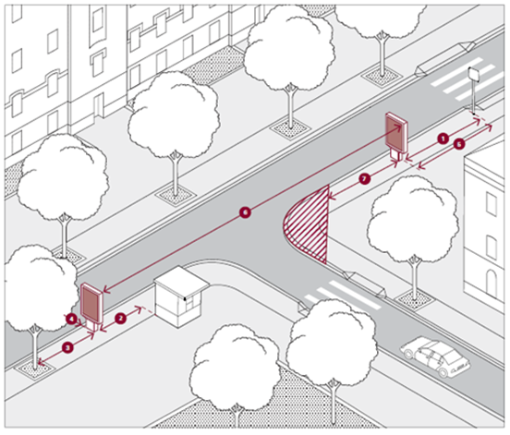
Сити-формат разрешено размещать на расстоянии:
- не менее 5 м от светофоров и дорожных знаков;
- не менее 5 м от остановочных павильонов и нестационарных торговых объектов;
- не менее 2,5 м от стволов деревьев;
- не менее 0,6 м от кромок бортовых камней или обочин;
- не менее 5 м от пешеходных переходов;
- не менее 5 м от перекрестков.
Сити-формат запрещено устанавливать на тротуарах шириной менее 2 м.

Технология демонстрации рекламы на сити-формате:
1) с помощью неподвижных полиграфических материалов (бумага, винил и аналогичные);
2) с помощью демонстрации рекламных изображений на динамических системах смены изображений (роллерных системах или системах поворотных плоскостей);
3) с помощью систем электронной демонстрации и смены рекламных изображений.
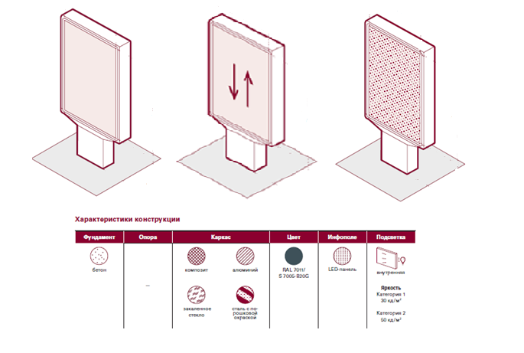

- Рекламно-информационный стенд (общая площадь сторон не более 3,2 м.кв.) 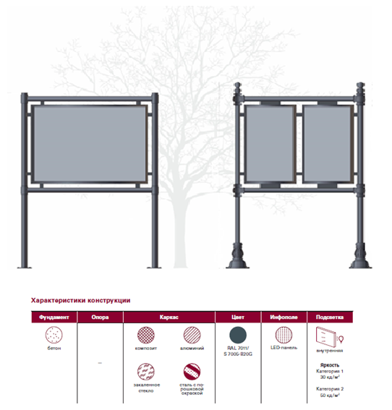

Рекламно-информационный стенд разрешено размещать на расстоянии:
- не менее 5 м от светофоров и дорожных знаков;
- не менее 5 м от остановочных павильонов и нестационарных торговых объектов;
- не менее 2,5 м от стволов деревьев;
- не менее 5 м от перекрестков.

Технология демонстрации рекламы на рекламно-информационном стенде:
1) с помощью неподвижных полиграфических материалов (бумага, винил и аналогичные).

- Рекламная конструкция в составе остановочного пункта движения общественного транспорта (размер информационного поля 1,2м x 1,8м)

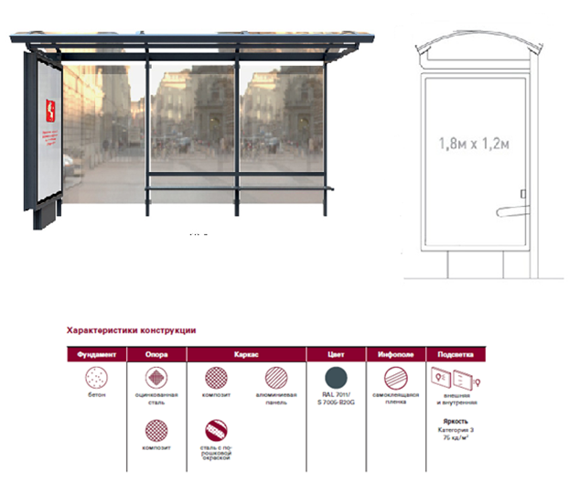

Технология демонстрации рекламы на рекламной конструкции в составе остановочного пункта движения общественного транспорта:
1) с помощью неподвижных полиграфических материалов (бумага, винил и аналогичные).

- Средний формат:

- Афишная тумба (размер в плане не более 1,5м х 1,5м)

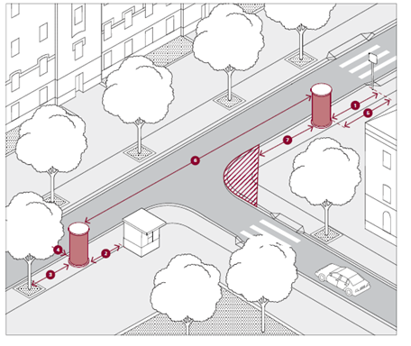

Афишную тумбу разрешено размещать на расстоянии:
- не менее 5 м от светофоров и дорожных знаков;
- не менее 5 м от остановочных павильонов и нестационарных торговых объектов;
- не менее 2,5 м от стволов деревьев;
- не менее 0,6 м от кромок бортовых камней или обочин;
- не менее 5 м от пешеходных переходов;
- не менее 10 м от перекрестков;
Афишную тумбу запрещено устанавливать на тротуарах шириной менее 4 м.

Технология демонстрации рекламы на афишной тумбе:
1) с помощью неподвижных полиграфических материалов (бумага, винил и аналогичные);
2) с помощью демонстрации рекламных изображений на динамических системах смены изображений (роллерных системах или системах поворотных плоскостей).

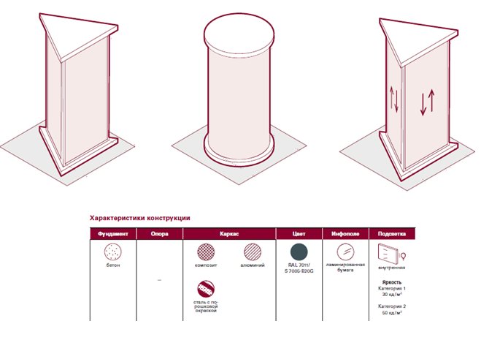

- Стела

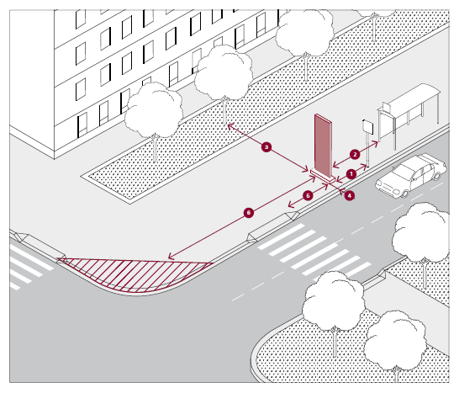

Стелу разрешено размещать на расстоянии:
- не менее 5 м от светофоров и дорожных знаков;
- не менее 5 м от остановочных павильонов и нестационарных торговых объектов;
- не менее 2,5 м от стволов деревьев;
- не менее 0,6 м от кромок бортовых камней или обочин;
- не менее 5 м от пешеходных переходов;
- не менее 25 м от перекрестков.
Стелу запрещено устанавливать на тротуарах шириной менее 4 м.

Технология демонстрации рекламы на стеле:
1) с помощью неподвижных полиграфических материалов (бумага, винил и аналогичные);
2) с помощью демонстрации рекламных изображений на динамических системах смены изображений (роллерных системах или системах поворотных плоскостей);
3) с помощью систем электронной демонстрации и смены рекламных изображений.
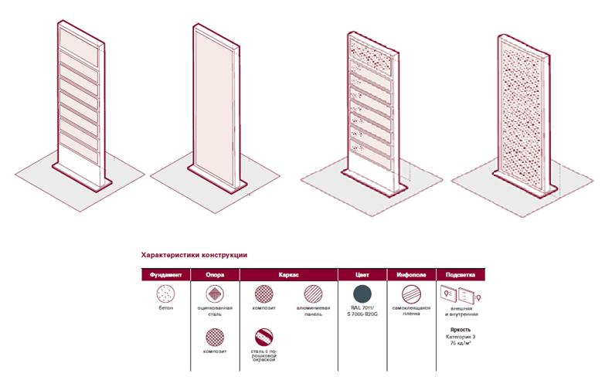

- Крупный формат:

- Сити-борд (размер информационного поля 2,7м x 3,7м)

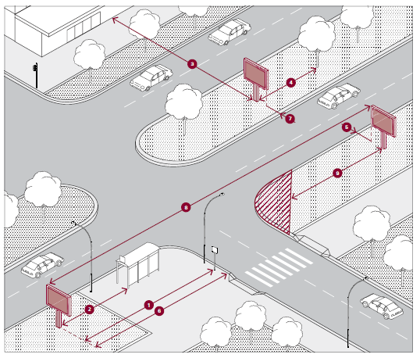

Сити-борд разрешено размещать на расстоянии:
- не менее 5 м от светофоров и дорожных знаков;
- не менее 5 м от остановочных павильонов и нестационарных торговых объектов;
- не менее 10 м от фасадов зданий, для сити-бордов с электронным экраном расстояние до фасада — не менее 15 м;
- не менее 5 м от стволов деревьев;
- не менее 0,6 м и не более 5 м от кромок бортовых камней или обочин;
- не менее 5 м от пешеходных переходов;
- не менее 2,5 м от краев разделительных полос;
- не менее 25 м от перекрестков.
Разрешена установка: Г-образной и Т-образной конструкции.

Технология демонстрации рекламы на сити-борде:
1) с помощью неподвижных полиграфических материалов (бумага, винил и аналогичные);
2) с помощью демонстрации рекламных изображений на динамических системах смены изображений (роллерных системах или системах поворотных плоскостей);
3) с помощью систем электронной демонстрации и смены рекламных изображений.

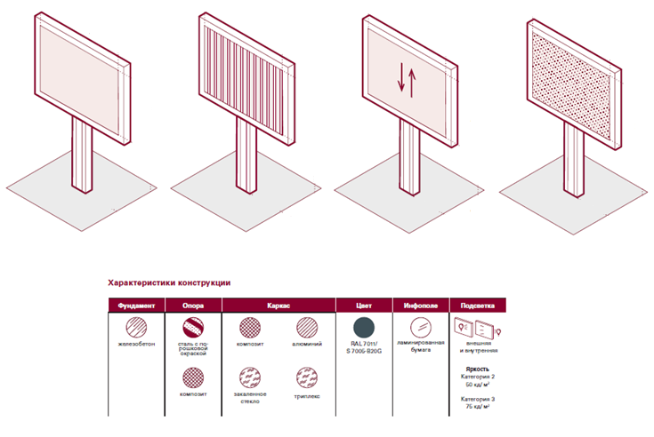

2) Билборд (размер информационного поля 6м x 3м)

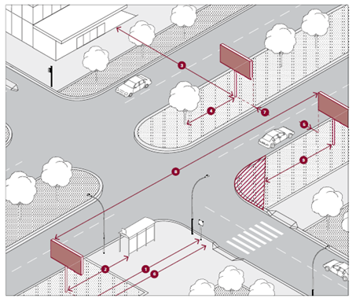

Билборд разрешено размещать на расстоянии:
- не менее 25 м от светофоров и дорожных знаков;
- не менее 5 м от остановочных павильонов и нестационарных торговых объектов;
- не менее 15 м от фасадов зданий;
- не менее 5 м от стволов деревьев;
- не менее 0,6 м и не более 5 м от кромок бортовых камней или обочин;
- не менее 25 м от пешеходных переходов;
- не менее 2,5 м от краев разделительных полос;
- не менее 25 м от перекрестков.
Разрешена установка: Г-образной и Т-образной конструкции.

Технология демонстрации рекламы на билборде:
1) с помощью неподвижных полиграфических материалов (бумага, винил и аналогичные);
2) с помощью демонстрации рекламных изображений на динамических системах смены изображений (роллерных системах или системах поворотных плоскостей);
3) с помощью систем электронной демонстрации и смены рекламных изображений.

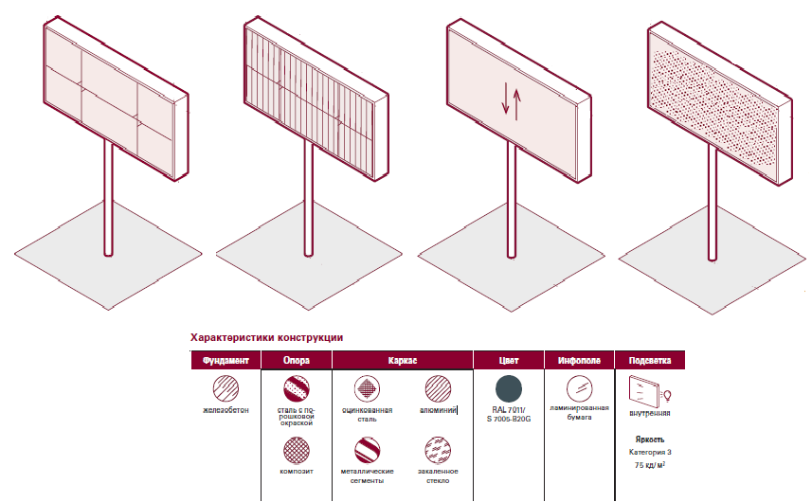

3) Суперсайт/суперборд (размер информационного поля суперсайта 5м x 15м; размер информационного поля суперборда 4м x 12м)

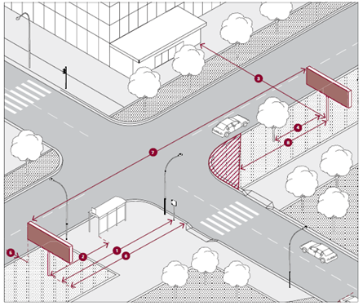

Суперсайт/суперборд разрешено размещать на расстоянии:
- не менее 25 м от светофоров и дорожных знаков;
- не менее 5 м от остановочных павильонов и нестационарных торговых объектов;
- не менее 15 м от фасадов зданий;
- не менее 5 м от стволов деревьев;
- не менее 0,6 м и не более 5 м от кромок бортовых камней или обочин;
- не менее 25 м от пешеходных переходов;
- не менее 2,5 м от краев разделительных полос;
- не менее 25 м от перекрестков.
Разрешена установка: Г-образной и Т-образной конструкции.

Технология демонстрации рекламы на суперсайте/суперборде:
1) с помощью неподвижных полиграфических материалов (бумага, винил и аналогичные);
2) с помощью демонстрации рекламных изображений на динамических системах смены изображений (роллерных системах или системах поворотных плоскостей);
3) с помощью систем электронной демонстрации и смены рекламных изображений.
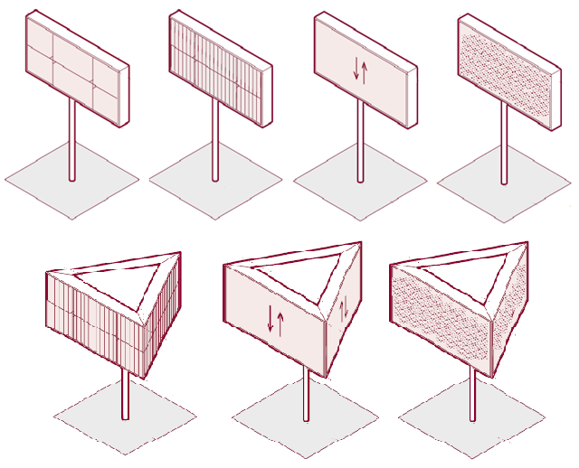

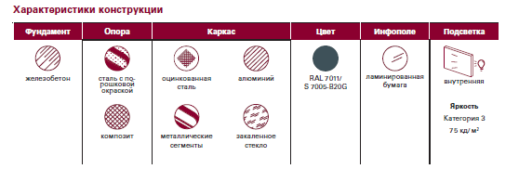

4) Уникальная конструкция

Технология демонстрации рекламы на уникальной конструкции:
1) с помощью систем электронной демонстрации и смены рекламных изображений.

5) Медиафасад/электронный экран (табло)

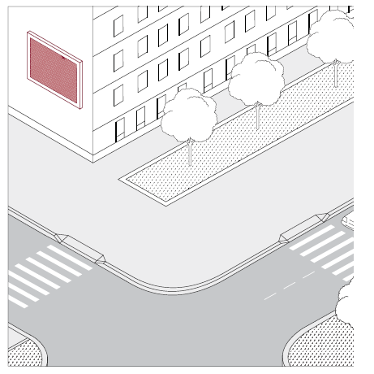

Технология демонстрации рекламы на медиафасаде/электронном экране:
1) с помощью систем электронной демонстрации и смены рекламных изображений.

6) Крышная рекламная конструкция

Крышная рекламная конструкция размещается в виде отдельных символов

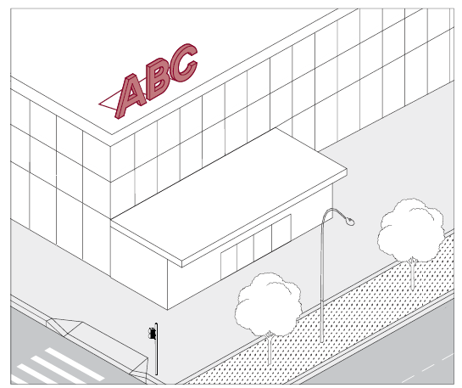

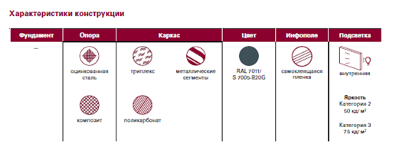»

Приложение 2
к решению Думы города
от _________ № _______

«Приложение 3
к Правилам распространения
наружной рекламы
на территории города Сургута

Минимальные расстояния между рекламными конструкциями разных типов и видов

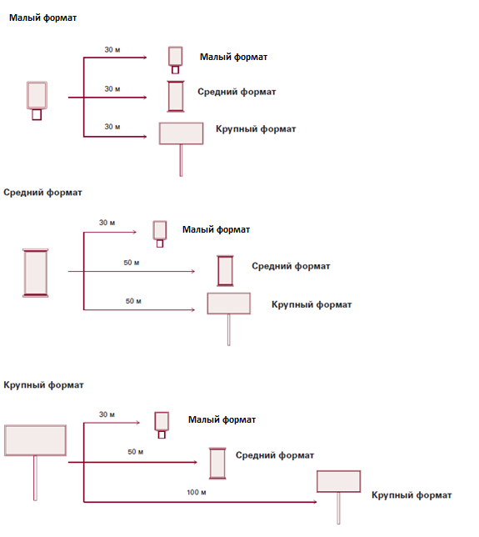
Рис. 1

Отклонения от минимальных расстояний между типовыми отдельно стоящими рекламными конструкциями возможны при разработке индивидуального проекта (в котором должны быть отражены, в том числе, все рекламные конструкции, установленные на смежных территориях, вне зависимости от форм собственности имущества, к которому присоединяется рекламная конструкция) для территорий специализированного использования с учетом назначения расположенных на данных территориях объектов, в следующих случаях:
- В случае размещения на территориях предприятий, осуществляющих торговую деятельность, оказание услуг бытового обслуживания, услуг общественного питания; торгово-развлекательных и многофункциональных центров, а именно на разделительных полосах гостевых наземных автостоянки, по периметру уличных зон отдыха посетителей, пешеходных эспланадах;
- В случае размещения на территориях автозаправочных станций.
Согласование вышеупомянутых случаев размещения рекламных конструкций осуществляется на основании решения комиссии, действующей на основании положения, утвержденного муниципальным правовым актом.
В принятии решений комиссия обязана руководствоваться, в том числе, материалами «Стандарта комплексного развития территорий населенных пунктов Ханты-Мансийского автономного округа – Югры «ЮГОРСКИЙ СТАНДАРТ» (утв. Приказом Департамента строительства Ханты-Мансийского автономного округа – Югры от 14.05.2021 № 213-П).».

